LIKOVNA KULTURA – 6.4. – 1 sat

Ritam i niz likova - ritam likova, lik u pokretu – Ples – tempera ( u osnovi zadatka, ali se može riješiti i na druge načine jer znam da su tempere i ostali pribor u školi)
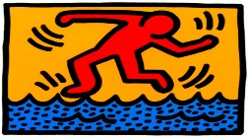
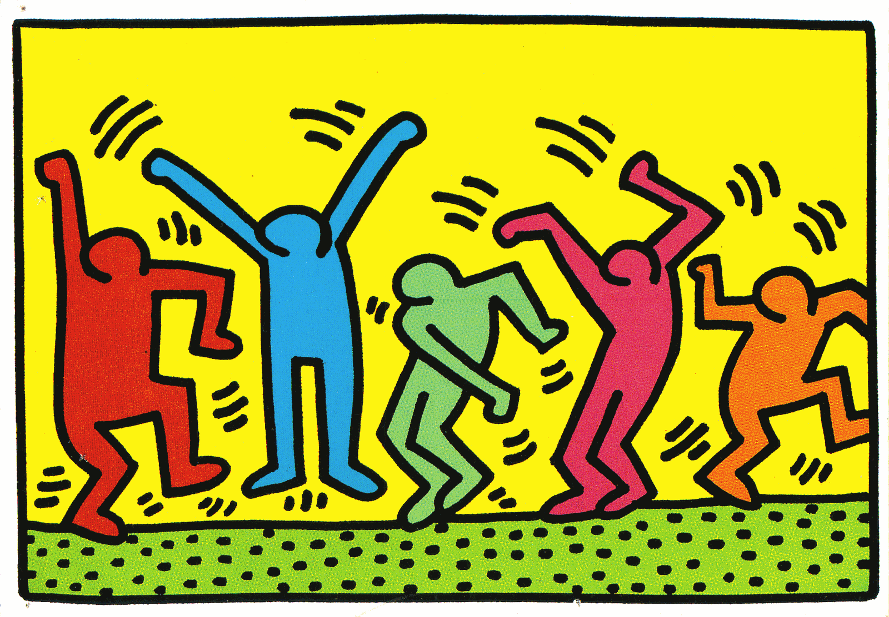
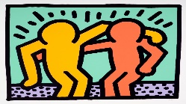
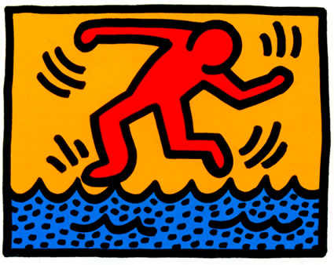
LIK U POKRETU
RITAM LIKOVA
Keith Haring: Pop Sho
LIK U POKRETU
RITAM LIKOVA

Keith Haring: Pop Shop;1988.

http://www.haring.com.jpg

Slikar Keith Haring je često slikao i crtao ljude u pokretu tako da je za tijelo koristio samo boju i crnu obrisnu crtu. Uočiti jednostavne likove u pokretu naslikane jednom bojom koji su zatim opcrtani crnom crtom. Uočavaš li još neke crte na slikama? Kakav one dojam ostavljaju i što je po tvome mišljenju slikar htio postići ponavljanjem tih crta oko likova? Ritmičnim ponavljanjem crta oko lika slikar je htio naglasiti njegovo kretanje. Primjerice, uz podignuto stopalo nacrtao je nekoliko kratkih crta i tako naglasio pokret podizanja noge. Isti dojam ostavljaju i ostale crte oko likova, odnosno pojedinih dijelova njihova tijela.

Zadatak :
Naslikaj jedan lik koji pleše na način poput ovog slikara tako da naslikaš samo tijelo bez ikakvih detalja. Odaberi neku uočljivu i vedru boju. Oslikaj i pozadinu dvjema bojama po izboru. Na kraju tanjim kistom i crnom bojom ili tušem i kistom opcrtaj lik i dodaj crte oko dijelova tijela koji su u pokretu kako bi se postigao i naglasio dojam kretanja.
( Ako nemaš nikakvog tvrđeg papira, slikaj na A4. Papir okreni kao portret. Zadatak se može riješiti tako da od bilo kakvog papira – može i običnog novinskog, efektno je, izrežete lik u pokretu, te ga zatim debljim crnim flomasterom opcrtate . Imate li još šarenog papira, u podlogu ga možete zalijepiti, a ako se odlučite i imate kolaž ili raznobojne bilo kakve papire, najprije riješiti pozadinu a onda izrezati lik i opcrtati ga. Isto tako možete izrezati i opcrtati lik, a zatim pozadinu obojati drvenim bojama ili pastelama, naravno u dva dijela. Kompozicijski je bitno da lik zauzme središnji, veći dio papira, da bude u pokretu i da bude opcrtan. Ne zaboraviti ni crte koje naglašavaju pokret. )

U prilogu su likovi u pokretu koje možete koristiti !
Veselim se vašim radovima do četvrta na večer , da od Velikog petka budemo svi oslobođeni školskih aktivnosti i dostojanstveno i mirno provedemo Uskrs .

PRILOG
